ПРИЛОЖЕНИЕ № 1

к постановлению Администрации

городского округа "Город Архангельск"

от 18 апреля 2023 г. № 637

Изменения в плане
границ территории муниципального образования "Город Архангельск", утвержденных областным законом от 14 марта 2007 года № 323-16-ОЗ
"Об описании границ территории муниципального образования
"Город Архангельск"

Изложить план в следующей редакции:
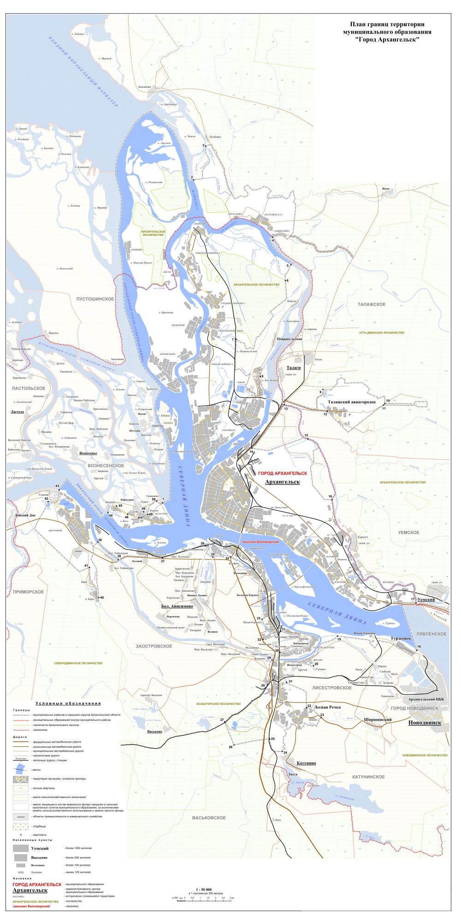

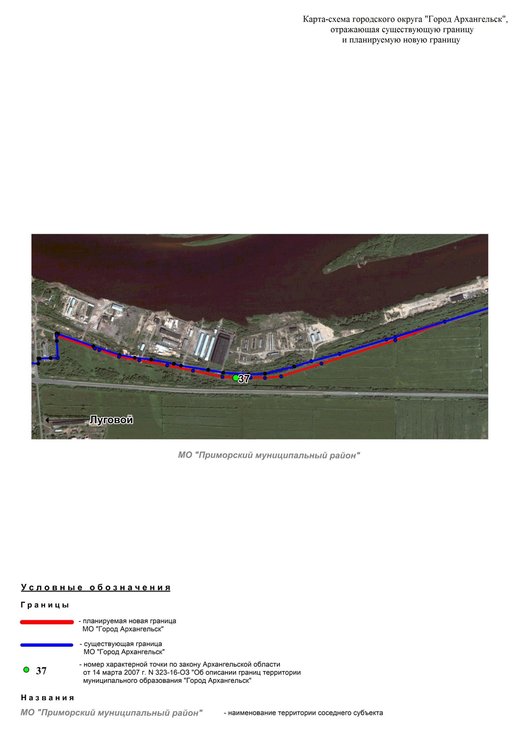

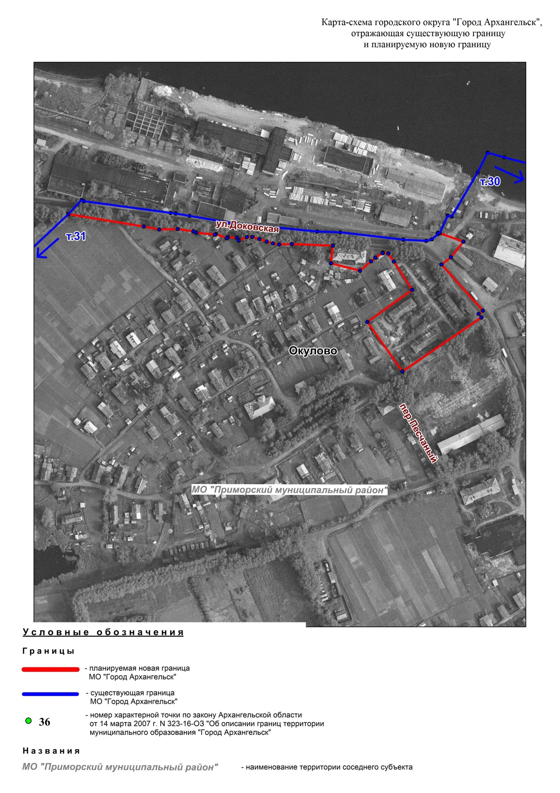

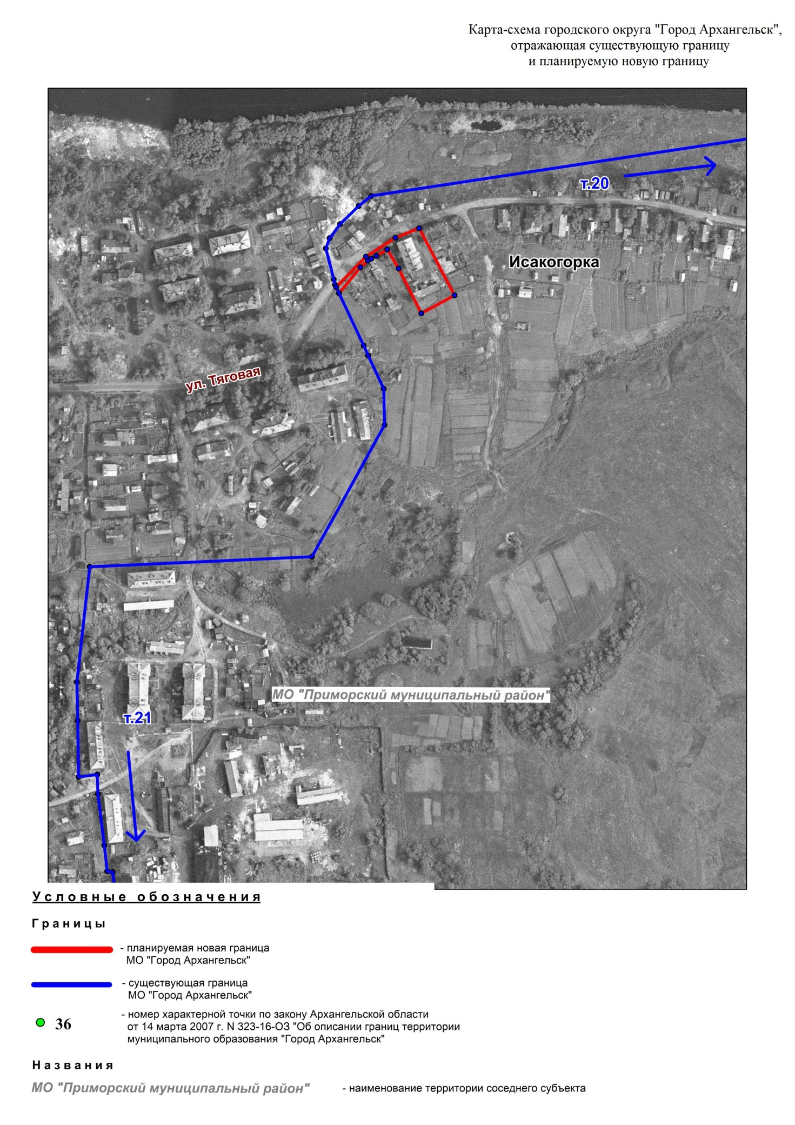

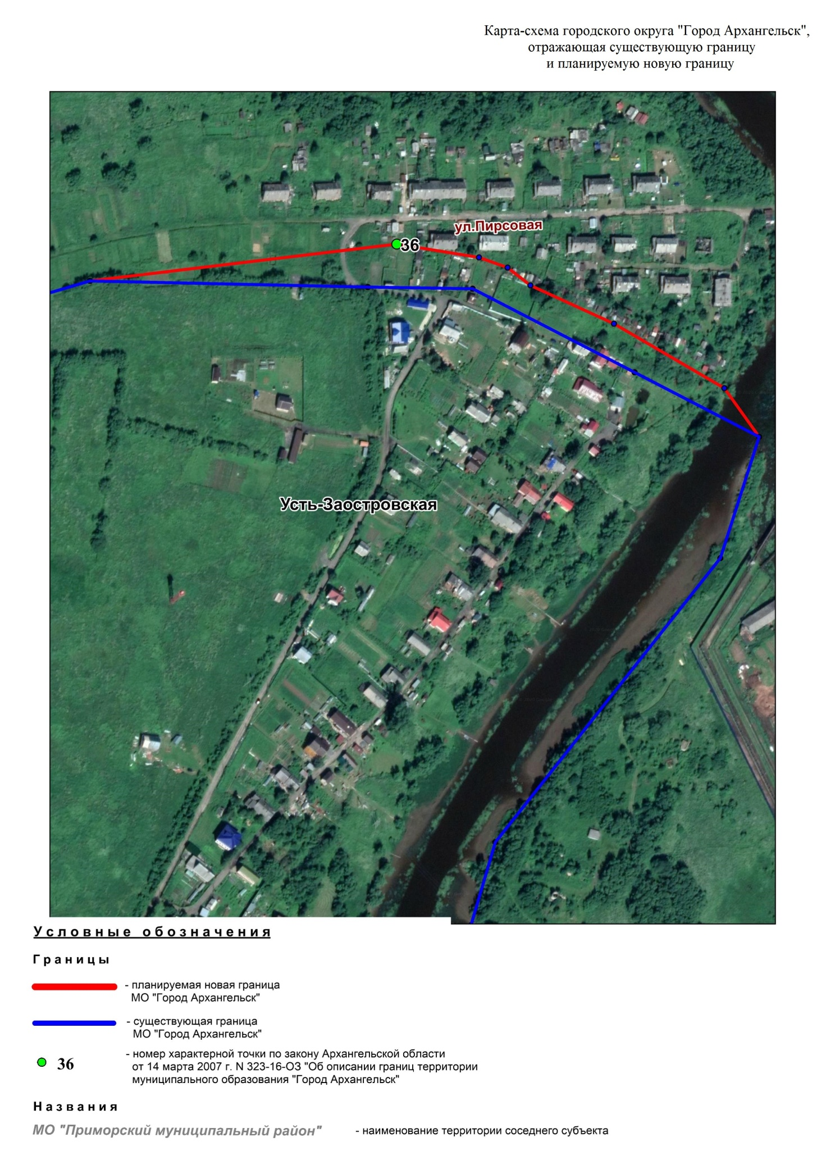

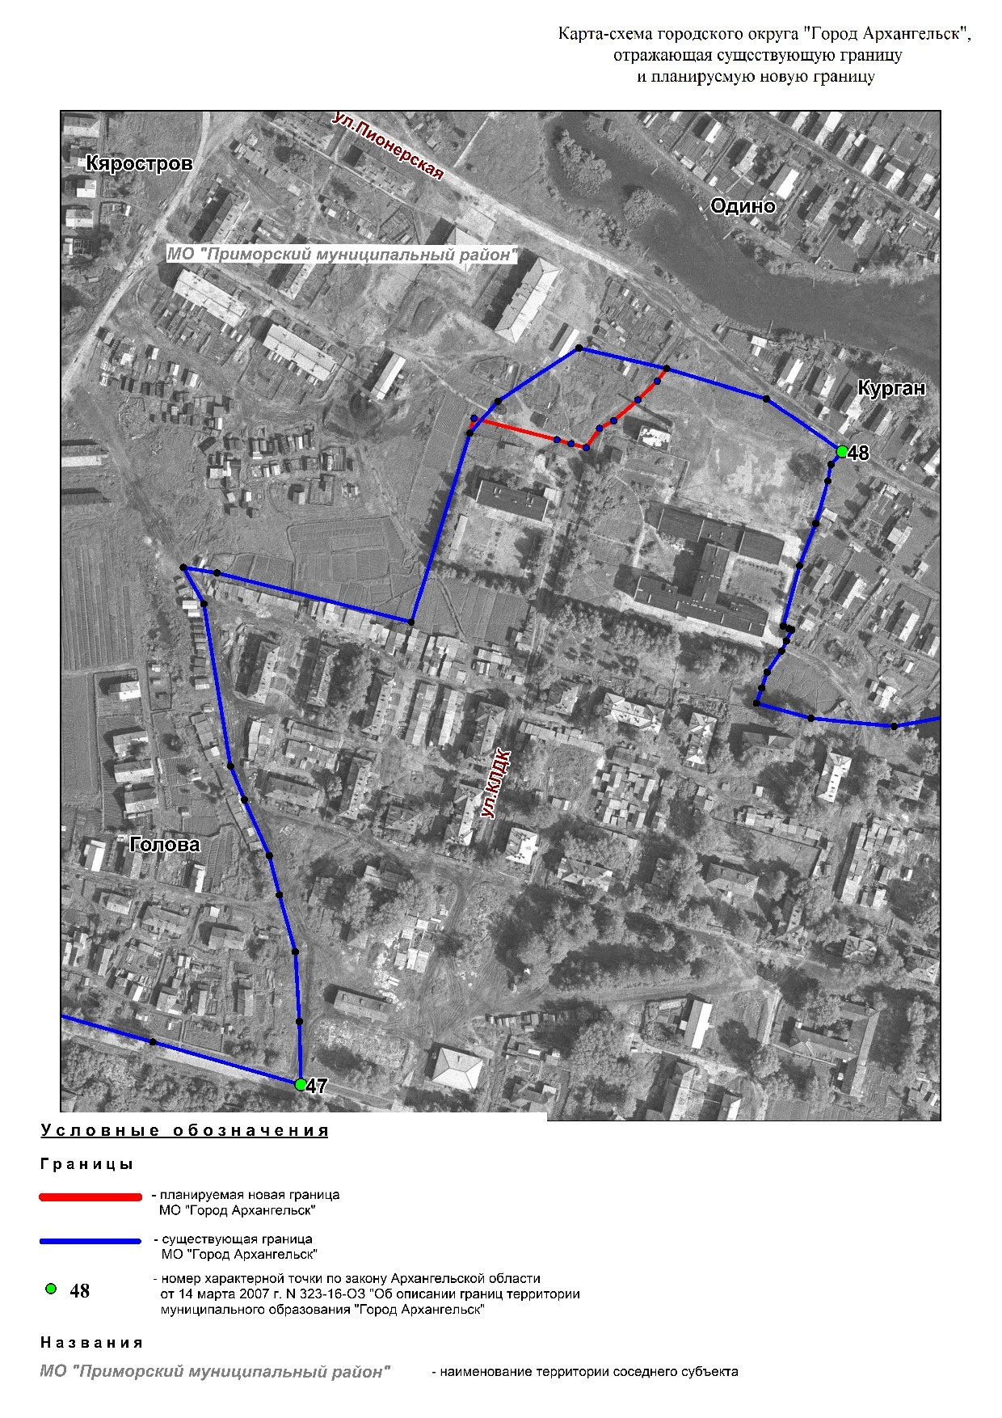

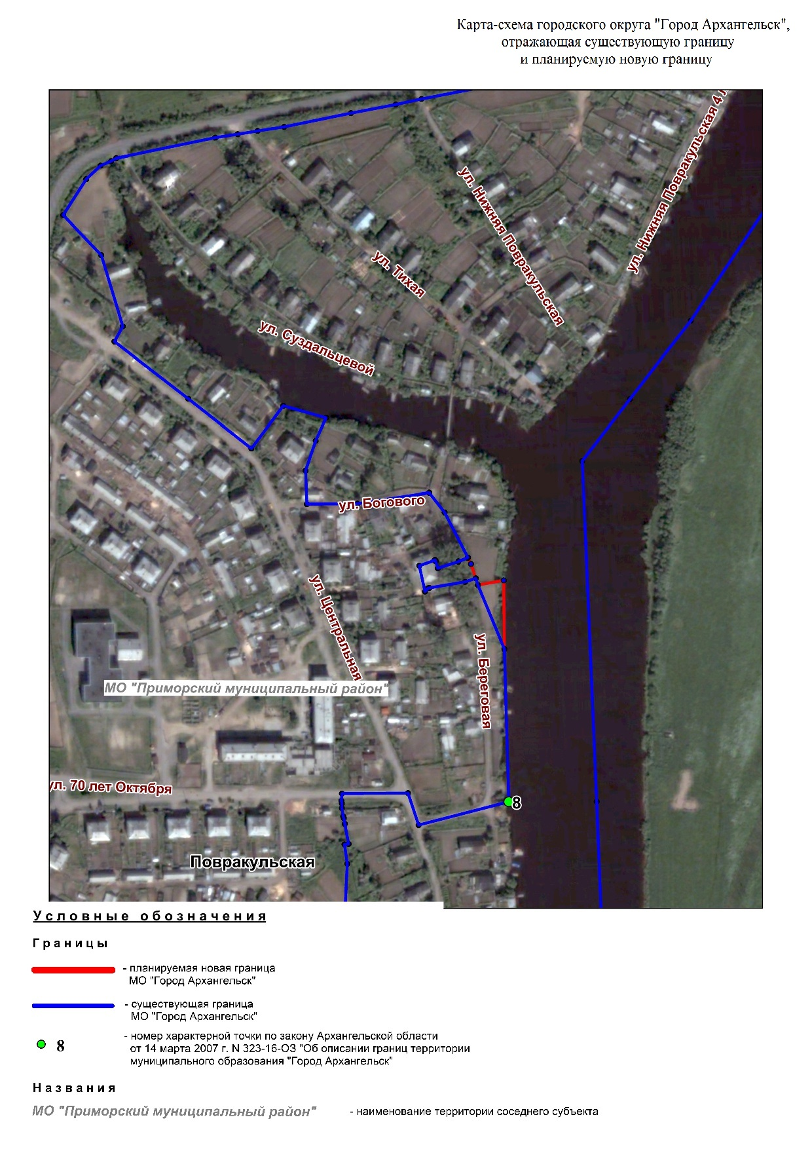

ПРИЛОЖЕНИЕ № 2

к постановлению Администрации

городского округа "Город Архангельск"

от 18 апреля 2023 г. № 637

Изменения в описании границ территории муниципального образования
"Город Архангельск", утвержденных областным законом от 14 марта
2007 года № 323-16-ОЗ "Об описании границ территории
муниципального образования "Город Архангельск"

Абзац десятый описания границ территории муниципального образования "Город Архангельск" изложить в следующей редакции:
"От точки № 8 линия границы идет по ломаной линии в северном направлении по левому берегу безымянной протоки реки Кузнечихи вниз
по течению на протяжении 160 м; по ломаной линии в северо-западном направлении от левого берега безымянной протоки реки Кузнечихи, огибая земельный участок, расположенный по улице Богового В.Г., дом № 26,
по улице Береговой на протяжении 100 м; в западном направлении от улицы Береговой по ломаной линии в северо-восточном, северо-западном, юго-западном направлениях, огибая земельный участок, расположенный по адресу: деревня Повракульская Приморского района, улица Центральная, дом № 9,
до улицы Богового В.Г. на протяжении 230 м; по ломаной линии в северо-западном направлении по границам отводов земельных участков, расположенных по улице Богового В.Г., дома № 31, 32, 33, 34, 35,
на протяжении 230 м; по полосе отвода автомобильной дороги через деревню Повракульскую до улицы Нижней Повракульской 4-й линии; в юго-восточном направлении по улице Нижней Повракульской 4-я линия до середины протоки реки Кузнечихи западнее острова Большая Кошка на протяжении 600 м; в юго-западном, южном, юго-восточном направлениях по руслу протоки реки Кузнечихи вверх по течению до середины русла реки Кузнечихи на протяжении 1,9 км; в юго-западном направлении по руслу реки Кузнечихи вверх
по течению до моста через реку Кузнечиху железнодорожной ветки Архангельск – порт Экономия на протяжении 400 м; в восточном, юго-восточном, южном направлениях по северной границе полосы отвода железнодорожной ветки Архангельск - порт Экономия на протяжении 900 м;
в северо-восточном направлении по западной границе полосы отвода железной дороги к поселку Талаги Приморского района, пересекая реку Юрас и автомобильную дорогу к поселку Талаги Приморского района, на протяжении 700 м; в юго-восточном направлении по северной границе полосы отвода автомобильной дороги к аэропорту "Архангельск" до примыкания проселочной дороги к складу горюче-смазочных материалов акционерного общества "Аэропорт Архангельск" (далее – склад ГСМ АО "Аэропорт Архангельск")
на протяжении 2,2 км; в северном, северо-восточном, северном направлениях по западной границе полосы отвода проселочной дороги к складу ГСМ АО "Аэропорт Архангельск", по западной границе землепользования склада ГСМ АО "Аэропорт Архангельск" по смежеству с землями сельскохозяйственного назначения ГБПОУ АО "Архангельский государственный многопрофильный колледж" до южной границы квартала № 113 Усть-Двинского лесничества Архангельского лесхоза на протяжении 1,5 км до точки № 9. Точка № 9 расположена на южной границе квартала № 113 Усть-Двинского лесничества Архангельского лесхоза и является крайней северо-западной точкой границы землепользования склада ГСМ АО "Аэропорт Архангельск".";
абзац двадцать второй описания границ территории муниципального образования "Город Архангельск" изложить в следующей редакции:
"От точки № 20 линия границы идет по ломаной линии в юго-западном, северо-западном направлениях по оси ручья вверх по течению на протяжении 440 м; в северо-западном направлении по улице Горной на протяжении 480 м;
в западном направлении вдоль правого берега реки Исакогорки на протяжении 1,1 км по ломаной линии в юго-западном направлении по восточной границе отводов землепользований, расположенных по улице Тяговой, дома № 2, 4, 6, до южной границы полосы отвода автомобильной дороги местного значения деревни Исакогорки Приморского района; по ломаной линии в северо-восточном направлении по южной границе полосы отвода автомобильной дороги местного значения деревни Исакогорки Приморского района
на протяжении 80 м; в юго-восточном, юго-западном, северо-западном направлениях, огибая границу землепользования жилого дома по улице Тяговой, дом № 1; по ломаной линии в юго-западном направлении по границе землепользования жилого дома № 2 деревни Исакогорки Приморского района; в юго-восточном, юго-западном направлениях по восточной границе отводов земельных участков жилых домов № 3, 9, 11 по улице Тяговой; в западном направлении по южной границе отводов земельных участков жилых домов
№ 11, 17, 19 по улице Тяговой на протяжении 190 м; в южном направлении
по западной границе отводов земельных участков жилых домов № 87, 91, 90, 89, 88 по улице Тяговой на протяжении 360 м; в юго-восточном направлении
по восточной границе жилой застройки по улице Тяговой, по западной границе землепользования ООО "Пансионат для пожилых людей и инвалидов "Забота", по землям сельскохозяйственного назначения АОЗТ "Организатор"
на протяжении 780 м до точки № 21. Точка № 21 расположена на оси ручья
в 30 м от его истока в 430 м северо-западнее кладбища "Исакогорское" города Архангельска.";
абзац тридцать второй описания границ территории муниципального образования "Город Архангельск" изложить в следующей редакции:
"От точки № 30 линия границы идет по ломаной линии в северо-восточном направлении по акватории озера Лукино, огибая с юга остров,
на протяжении 1,1 км до улицы Вычегодской; в юго-восточном направлении
по улице Вычегодской от деревни Семеново Приморского района
на протяжении 160 м; в северо-восточном направлении на протяжении 90 м,
в юго-восточном направлении на протяжении 110 м, по границам отводов земельных участков жилых домов до западной границы озера; в северо-восточном направлении по акватории озера на протяжении 240 м; в юго-восточном, северо-восточном, северо-западном направлениях, огибая участок земель сельскохозяйственного использования, по улице 263-й Сивашской дивизии севернее МБУДО "Исакогорский детско-юношеский центр", расположенный по ул. Вычегодской, дом 19, корпус 2, на протяжении 420 м;
в северо-восточном направлении по северному берегу озера, расположенного на юге деревни Семеново Приморского района, на протяжении 280 м; в северо-западном, северном, западном, северо-восточном направлениях по границе отвода земельного участка, переданного из земель Приморского муниципального района в состав земель города Архангельска, на протяжении 700 м; в северо-западном, северном направлениях, огибая с юга земельный участок ГСК "Речник" и земельный участок очистных сооружений муниципального унитарного предприятия "Водоканал" (далее – МУП "Водоканал"), расположенный по улице Караванной, дом № 40, по западной границе участка очистных сооружений МУП "Водоканал", до левого берега реки Исакогорки на протяжении 300 м; в северо-западном направлении
по левому берегу реки Исакогорки на протяжении 660 м; в юго-западном направлении вдоль земельного участка производственной базы, расположенной по ул. Доковской, дом 6, корпус 1, выходя на улицу Доковскую, на протяжении 100 м; в юго-восточном направлении по улице Доковской на протяжении 70 м; в юго-западном направлении по полосе отвода проезда к зданию администрации муниципального образования "Лисестровское" Приморского района, расположенного по адресу: Приморский район, деревня Окулово,
дом 1, от улицы Доковской на протяжении 100 м; в северо-западном, северо-восточном, северо-западном, юго-западном, северо-западном, северо-восточном направлениях по границе землепользований жилых домов № 1, 2, 3, 4, 5 по улице Доковской; в северо-западном направлении по южной границе отвода улицы Доковской на протяжении 280 м; в юго-западном, северо-западном направлениях по границе отводов существующих землепользований
с южной стороны улицы Доковской, по границе земельных участков Доковского промузла, на протяжении 850 м до точки № 31. Точка № 31 расположена на южной границе полосы отвода железнодорожного тупика.";
абзац сорок девятый описания границ территории муниципального образования "Город Архангельск" изложить в следующей редакции:
"От точки № 47 линия границы идет по ломаной линии в северо-западном направлении на протяжении 310 м; по ломаной линии в юго-восточном направлении на протяжении 140 м; по прямой линии в северо-восточном направлении на протяжении 130 м; по прямой линии в юго-восточном направлении на протяжении 70 м; по ломаной линии в северо-восточном направлении на протяжении 70 м; в юго-восточном направлении южнее улицы Пионерской на протяжении 120 м, по границе землепользования МБОУ СШ
№ 70 города Архангельска до точки № 48. Точка № 48 расположена южнее улицы Пионерской на границе землепользования МБОУ СШ № 70 города Архангельска и деревни Курган Приморского района.".

_________

